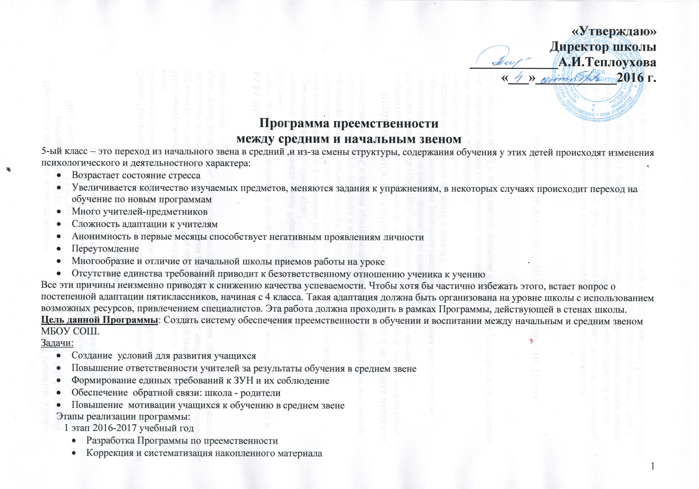

- Изучение программ по предметам в 4-5 классах, их корректировка
- Накопление дидактического и диагностического материала
- Подготовка и апробация диагностических контрольных работ для 4 классов, 5 классов
- Создание и заполнение индивидуальной карты школьника
2 этап 2017 -2020 учебный год
- Комплектование 5-х классов по данным диагностики
- Корректировка Программы
- Обобщение опыта по проблемам

На входе работы данной Программы мы имеем ученика, который заканчивает курс начальной школы. Мы должны видеть уверенного, мотивированного к учебе пятиклассника, прекрасно себя чувствующего в среднем звене.

Организационные ресурсы | Информационные ресурсы | Кадровые ресурсы | Мотивационные ресурсы | Научно-методические ресурсы | Финансовые  ресурсы | Нормативно-правовой ресурс
Провести родительское собрание в 4-х классах по теме: «Будущие пятиклассники» | Проведение анкетирования, диагностики | Определить из преподавательского состава учителей, имеющих стимул работы в 5-ом классе;  (Определение преподавательского состав, классных руководителей) | Организовать экскурсию учащихся 4-ых классов по кабинетам, где они будут заниматься | Подготовить материалы для совместного заседания МО, семинара для учителей-предметников по плавному переходу в 5-ый класс | Составить смету расходов на выпускной вечер в 4-ом классе | Издать приказ о введение в действие данной Программы
Провести малый педсовет по адаптации пятиклассников | Разработать информационную карту о классах, отдельных детях, | Ответить на вопрос: «Смогут ли педагоги, работающие в 5 классе, осуществлять поставленные цели и задачи» | Вовлечение в дополнительное образование пятиклассников | Совместная подготовка смотра знаний учителями нач. школы и преподавателями 5-ых классов  чтение (техника, навыки) | Составить смету расходов на праздник «Посвящение в пятиклассники» | Разработать положение о материальном стимулировании результативно работающих педагогов
Родительское собрание в 5 классе: «Режим. Требования,  Запросы.» | Анализ полученных результатов по итогам смотра знаний в 4кл и исходя из этого, планирование преподавателей и классных руководителей по психологической совместимости, компетенции | Распределить на заседаниях МО нагрузку в 5 классе | Продумать возможность и материального стимулирования результативно работающих педагогов | Работа учителей над единством требований к учащимся | Определить возможность финансирования учителей, продуктивно работающих в 4-м  и 5-м классах | Утвердить материалы и сроки контрольных срезов по математике, русскому языку, чтению
Повысить осведомленность педагогов об особенностях развития детей в 5-ом классе, познакомить преподавателей и учителей-предметников с особенностями классов и детей на основе информационных карт | Анализ полученных результатов по итогам смотра знаний в 5кл и коррекционная работа учителей-предметников, психолога, классных руководителей. | Организовать работу школьного психолога | Провести праздник «Посвящение в пятиклассники». Вручение паспорта пятиклассника | Создать копилку с заданиями по проверке ЗУН | Заложить в смету средства для повышения квалификации педагогов по вопросам преемственности
Провести торжественное посвящение в пятиклассники | Организовать взаимопосещение уроков |  | Еженедельная цветовая рефлексия в дневниках самими пятиклассниками | Разработать единые требования к ЗУН учащихся
Провести родительское собрание вместе с учащимися «Наши достижения» |  |  |  | Обеспечение педагогов и классных руководителей научно-методической и дополнительной литературой
Организация и проведение совместных мероприятий учителями 4-х, 5-го классов |  |  |  | Оформление заявки на приобретаемую литературу, учебники
Совместное заседание МО учителей математики и нач. школы, МО русского языка и нач.школы по выработке единых требований по орфографическому режиму, планированию деятельности учителей по плавному переходу учащихся в 5-ый класс |  |  |  | Повышение квалификации учителей
Формирование классов исходя из результатов диагностики.

Проведение семинара для учителей-предметников, классных руководителей по подготовке планирования деятельности
Тщательно планировать воспитательную работу

№ | Действия | Цель | Мероприятия | Сроки | Ответственные | Результат | Контроль
1. | Составить информационную карту учащихся 4-х классов, обеспечить её своевременное заполнение | Знать специфику форм организации обучения, возможности развития учебного диалога, особенности стиля взаимодействия учителя и учащихся, учитывающего психологию младшего школьника | Подбор вопросов  Проведение анкетирования, диагностирования  Создание и заполнение информационной карты на учащегося, характеристики класса | сентябрь-май | Психолог, классные руководители | Информационные карты Характеристика детского коллектива | Завучи
2. | Собеседование заместителей директора по УВР и школьного психолога с классным руководителем 5 класса  «Цели и задачи адаптационного периода» | Ознакомление классных руководителей со списочным составом, особенностями адаптационного периода учащихся 5 класса и планом работы по вопросам преемственности на период адаптации | Проведение круглого стола | 1 -2 неделя сентября | Психолог, завучи | Протокол | Завучи
3. | Заседание методического совета | Коррекция и утверждение плана работы по преемственности между начальным и основным общим образованием. | Организация и проведение МС | вторая неделя сентября | Завучи | Протокол | Завуч ВР
4. | Родительские собрания в 5 классе  «Особенности переходного периода» | Знакомство с условиями обучения в средней школе, с классным руководителем, учителями-предметниками.  Профилактика дезадаптации | Организация и проведение род. собраний | Начало сентября | Завучи, классные руководители | Протокол | Завучи
 | Педагогический консилиум  «Адаптационный период. Смысл. Цели и задачи» | Обсуждение вопросов преемственности |  | 3 неделя сентября |  |  | Директор
 | б) Контрольные срезы знаний после повторения основных вопросов курса начальной школы по русскому языку(диктант), математике(к\р) | Диагностика уровня подготовленности учащихся к успешному продолжению обучения, оценка реального состояния уровня ЗУН. Сравнение полученных результатов с результатами на выпуске из начальной школы |  | 4 неделя сентября | Председатели МО,Завучи | Обработка полученных результатов, обсуждение на заседаниях МО.
 | Работа учителей-предметников | Выявление индивидуальных способностей.  Соблюдение единства требований | Урочные занятия, внеклассная работа | сентябрь-октябрь | Учителя-предметники |  | Завуч УР
 | Работа классных руководителей | Знакомство с классным коллективом, совместное преодоление трудностей переходного периода | классные часы, внеклассная работа | сентябрь-октябрь
5. | Классно-обобщающий контроль в 5 классе | Выявление организационно-психологических проблем классных коллективов, изучение индивидуальных особенностей учащихся, оценка их уровня обученности, коррекция деятельности педагогов среднего звена с целью создания комфортных условий для адаптации учащихся 5 класса в среднем звене обучения. | Составление и утверждение плана КОК | 2 неделя ноября | Завучи, психолог, соц. педагог | Справки, результаты анкетирования.  Разработка системы мер по дальнейшему развитию классных коллективов | Директор
 | а) Посещение уроков | Ознакомление с особенностями коллективов, организацией учебной деятельности учащихся. Контроль соответствия уровня требований учителей возрастным особенностям учащихся и единства требований, предъявляемых учителями к учащимся 5 класса |  | сентябрь-первая неделя октября | Завучи, Председатели МО,  психолог | Анализ уроков, изучение педагогических подходов, разработка методических рекомендаций и коррекционных мер, индивидуальная психологическая и методическая помощь. | Завучи,  Директор
 | в) Анкетирование учащихся | Определение уровня комфортности учащихся при переходе из начальной школы в среднюю. Изучение эмоционально-психологического климата в классном коллективе |  | 4 неделя сентября | Психолог | Определение форм индивидуальной работы с учащимися и классом в целом | Директор
 | г) анкетирование родителей | Определение круга претензий |  | 2 неделя сентября на родительском собрании | Психолог | Индивидуальная работа с родителями и учителями-предметниками | Завучи
 | д) Изучение организации домашней работы | Выявление и предотвращение перегрузки учащихся домашним заданием. Хронометраж домашних заданий(по рабочим тетрадям, журналам, дневникам, анкетам)  Контроль наличия инструктажа домашнего задания учителем, наличия индивидуальных домашних заданий.  Определение степени помощи родителей при выполнении домашней работы учащимися(по анкетам, результатам собеседования) |  | 4 неделя сентября-1 неделя октября | Завуч УР, Психолог | индивидуальная работа с учителями, родителями | Директор
 | е) проверка школьной документации | Проверка ведения контроля за дисциплиной учащихся. Проверка регулярности выставления оценок в классный журнал, дневники учащихся, ознакомление с культурой ведения учащимися тетрадей и дневников | Проверка журнала 5 класса, дневников учащихся, выборочная проверка тетрадей. | 4 неделя сентября | Завуч УР | Справка.  Собеседование с учителями и классными руководителями | Завуч УР
 | ж) анализ уровня здоровья учащихся | Выявление учащихся, требующих индивидуального подхода по состоянию здоровья | медосмотр | конец сентября-первая неделя октября | ФАП, классные руководители | Создание необходимых условий для комфортного обучения детей с ослабленным здоровьем | Завуч ВР
 | з) посещение внеклассных мероприятий | Выявление проблем формирования классного коллектива в переходный период | Организация и проведение классных часов | 3неделя сентября-2 неделя октября | Завуч ВР, психолог, | Помощь классному воспитателю в коррекции плана воспитательной работы, организации ученического актива,
6. | Малый педсовет с участием администрации школы , учителей нач. школы, учителей средней школы, работающих в 5 классе. | Подведение итогов классно-обобщающего контроля в 5 классе, итогов работы по преемственности в обучении между начальным и средним образованием в пероид адаптации учащихся 5 класса к обучению в среднем звене | Подготовка и проведение педагогического совета | 3-ья неделя октября | Завуч УР, психолог | Протокол | Директор
7. | Предварительная расстановка кадров для работы в 5 классе на следующий учебный год | Определение педагогического состава среднего звена школы для осуществления дальнейшего плана работы по преемственности | Совещание с руководителями МО при завуче  Собеседование с учителями-предметниками | декабрь-январь | Директор, Завучи | протокол, приказ | Директор, завучи
8. | Родительские собрания 5 классе с участием учителей-предметников | Подведение итогов успеваемости учащихся 5 класса в 1-ой четверти  Ознакомление родителей с перспективами дальнейшего развития учащихся и классных коллективов | Организация и проведение род. собраний | третья неделя января | Завуч УР, классные руководители, психолог | Протоколы род. собраний | Завуч УР
9. | Педконсилиум с учителями, работающими в 5 классе:  «Дезадаптация учащихся 5 класса» | Выявить проблемы дезадаптации учащихся и наметить пути их преодоления. | Малый педагогический совет | 2 неделя декабря | Завуч УР | Протокол | Завуч УР
10 | Контрольные срезы знаний учащихся 4-х классов по  а) математике (письменная контрольная работа)  б) русскому языку (письмо по памяти, диктант с грамматическим заданием)  в) чтению | Промежуточный контроль ЗУН:  а) проверка уровня усвоения знаний учащимися по математике по темам:  сложение и вычитание чисел, умножение и деление на однозначное число, решение задач  б) проверка уровня усвоения знаний учащимися по русскому языку по темам: предложение, словосочетание, состав слова, части речи, правописание окончаний существительных, правописание слов с безударными гласными,  в) проверка уровня сформированности навыка чтения (способ, правильность, темп и осознанность) | Тестирование | 3-ья четверть | Завуч УР | Анализ | Завуч УР
10. | Педконсилиум по 4 классам | Анализ результатов диагностики уровня ЗУН учащихся 4-х классов, соответствие уровня обученности каждого ученика потоку обучения | «Круглый стол» | четвертая неделя марта | Завуч УР, психолог | Протокол | Завуч УР
11 | Совместное заседание учителей выпускных 4-х классов и пед.коллектива и классного руководителя будущего 5 класса (Можно объединить с предыдущим мероприятием) | Определение целей и задач мероприятий по подготовке учащихся выпускных классов начальной школы к успешной адаптации к обучению в среднем звене. | «Круглый стол» |  | Завучи |  | Директор
12. | Знакомство с классными коллективами выпускных 4-х классов. Посещение уроков администрацией, учителями средней школы, классным руководителем будущего 5 класса, школьным психологом, председателями МО средней школы. | Изучение программ начальных классов, ознакомление с особенностями выпускников начальной школы. Изучение уровня работоспособности учащихся, их познавательной активности. Ознакомление с системой педагогических подходов учителей начальной школы, выявление психолого-педагогических проблем. Знакомство детей с их будущими учителями. |  | Январь-май | Завучи | Ведение тетради взаимопосещений | Завучи
 | Совместная методическая работа учителей математики, русского языка, литературы и начальных классов | Определение соответствия программных требований, предъявляемых к учащимся выпускных классов начальной школы, с требованиями, предъявляемыми учителями средней школы  Изучение методов организации учебной деятельности учащихся с целью повышения их познавательной активности, своевременная коррекция деятельности учителей. Предупреждение у учащихся появления тревожности при переходе в среднюю школу. | Совместные заседания МО.  Посещение уроков, внеклассных мероприятий. | февраль-май | Завучи  психолог | Составление контрольных работ по математике, русскому языку. Разработка критериев оценки, единства требований | Завуч УР
 | Срезовые письменные работы в 4-х классах по русскому языку: морфемный разбор. контрольное списывание, изложение; по математике: решение примеров на все математические действия, решение задач на движение | Промежуточный контроль знаний | Тестирование | 3-ья четверть | Учителя-предметники | Анализ работ на заседании МО. Коррекция знаний учащихся. Подготовка педконсилиума по 4 классам. | Завуч УР
 | Психолого-педагогический консилиум по 4 классам | анализ результатов диагностики уровня ЗУН учащихся 4-х классов. Определение соответствия уровня подготовленности каждого ученика 4-го класса требованиям средней школы |  | 1-2 неделя мая | Психолог, | Составление психолого-педагогического портрета каждого ученика классных коллективов, комплек5тование 5-ых классов. | Завучи
 | Совещание при директоре | Подведение итогов работы по преемственности между начальным и основным общим образованием за истекший год. Определить КПД проделанной работы. Комплектование 5 класса |  | 3 -4 неделя мая | Завучи,  психолог | Разработка плана преемственности на следующий учебный год с учетом опыта и пожеланий пед.коллектива. Составление списочного состава 5 класса, утверждение педагогического состава и Кл. руководителя будущего 5 класса | Директор
 | Малый педагогический совет: «Итоги работы по преемственности» | Подведение итогов по обеспечению преемственности за текущий учебный год |  | Четвертая неделя августа? | Завучи, психолог | Протокол ,Подведение итогов и корректировка программы на следующий учебный год. | Завуч УР
 | Экскурсия выпускных классов начальной школы по территории средней школы | Знакомство учащихся с кабинетной системой средней школы |  | 2 неделя мая | Классный руководитель будущего 5 класса
 | Классные выпускные балы 4-х классов с участием педагогов и классного руководителя будущего 5 класса | Торжественная передача выпускников начальной школы в среднюю школу | Праздничные вечера | 4 неделя мая | Завуч ВР |  | Завуч ВР

